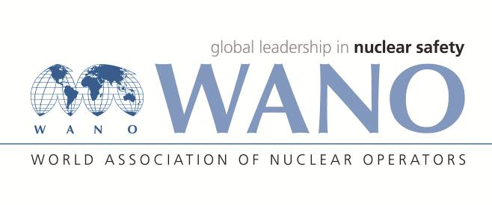  + | Московский центр  Всемирная Ассоциация Организаций, эксплуатирующих Атомные Электростанции  ВАО АЭС – МЦ  Россия, 109507, Москва, Ферганская ул., 25  Тел. +7 495 376 15 87  Факс: +7 495 376 08 97  info@wanomc.ru

ЗАПРОС
на получение технической и организационной информации
по линии ВАО АЭС

- АЭС/Организация: ЗАО "АЙКАКАН АТОМАЙИН ЭЛЕКТРАКАЯН" (ЗАО "ААЭК") ЗАО “Армянская атомная электростанция”
- Тема информационного запроса: Система циркуляционного водоснабжения
- Цель информационного запроса: Улучшение работы системы циркуляционного водоснабжения
- Описание проблемы: При внедрении системы шариковой очистки теплообменных трубок конденсаторов на Армянской АЭС существует риск неэффективной работы системы в связи с отсутствием насосов для перекачки охлаждающей воды через конденсаторы.
- Конкретные вопросы:
- Имеются ли на ваших станциях энергоблоки с реакторными установками типа ВВЭР, у которых давление охлаждающей воды на входе в конденсатор турбины составляет 0,6 - 0,7 кгс/см² (например, как на Армянской АЭС – это гидростатическое давление воды создается за счет разности геодезических отметок подводящего и отводящего каналов)?
В случае положительного ответа на вопрос 1, просьба ответить на дополнительные вопросы:
- Чему равна толщина стенки и наружный диаметр теплообменных трубок охлаждающей воды в конденсаторе?
- Применяется ли на этих энергоблоках система шариковой очистки (СШО) теплообменных трубок конденсатора?
- Просьба предоставить накопленный опыт эксплуатации СШО.

- Предложения по организациям, в которые адресован настоящий запрос:
АЭС ВАО АЭС с реакторами типа ВВЭР (PWR)
- Подразделение – инициатор запроса: Технический отдел планирования эксплуатации (ТОПЭ)

- Контактные реквизиты инициатора запроса: Ведущий инженер
Пирадян Микаел Георгиевич, тел: +37493 92 77 66
Email: pirmik@mail.ru

- Дата запроса: 05.01.2022

Представитель ВАО АЭС-МЦ на ААЭС Кенджецян С.Р.

